اختبار تجريبي في مادة : العلوم الفيزيائية و التكنولوجيا المدة ساعة و نصف

الجزء الأول : (12 نقاط)
التمرين الأول: (06 نقاط)
لفت إنتباه مجموعة من التلاميذ في مخبر المؤسسة قارورات زجاجية بها محاليل كيميائية من بينهم قارورتين الأولى تحتوي على محلول كلور النحاس صيغته (Cu²⁺+2Cl⁻) والثانية بها محلول مجهول .
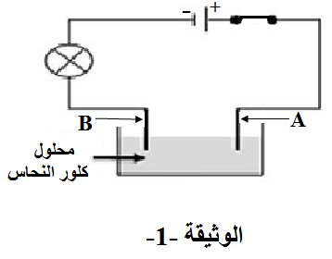
- نضع كمية من المحلول الأول في وعاء التحليل الكهربائي مزود بمسريين من الغرافيت ثم نحقق التركيب الموضح في الوثيقة -1- :
1- نغلق القاطعة ، صف ما يحدث في التجربة .
2- سمّ المسرى A و المسرى B .
3- أكتب المعادلة النصفية عند كل مسرى ثم استنتج المعادلة الإجمالية لهذا التحليل .

- لمعرفة المحلول المجهول ( القارورة الثانية ) وزعنا كمية منه في أنبوبي اختبار، حيث نضيف للأنبوب الأول قطرات من محلول هيدروكسيد الصوديوم ( Na⁺ + OH⁻ ) فنلاحظ تشكل راسب أخضر فاتح ، وفي الأنبوب الثاني نضيف قطرات من محلول كلور الباريوم (Ba²⁺ + 2Cl⁻ ) فنلاحظ تشكل راسب أبيض .
4- حدد الأفراد الكيميائية التي تم الكشف عنها في كل أنبوب .
5- استنتج الصيغة الشاردية لهذا المحلول ثم اعط اسمه ( القارورة الثانية ) .

التمرين الثاني : (06 نقاط)
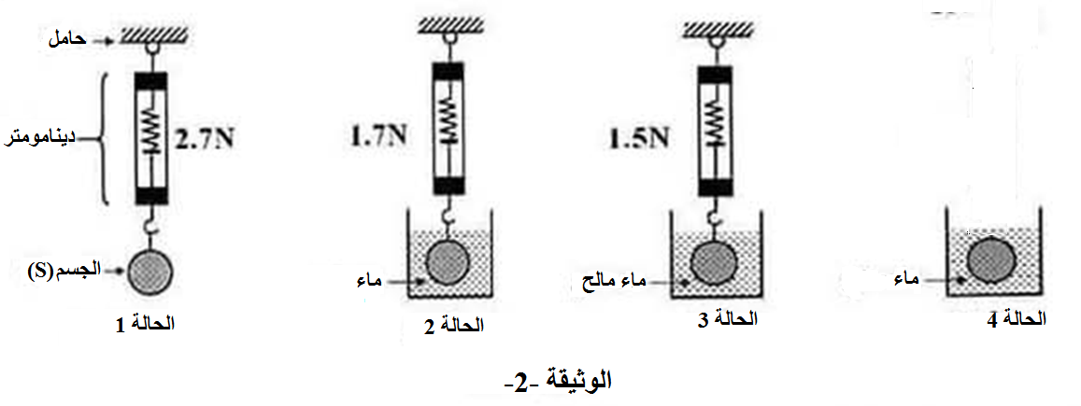
إليك النتائج التجريبية الموضحة في الحالات الأربعة ( الوثيقة-2- ) بحيث الجسم (S) لا ينحل ولا يتفاعل مع السائل الموضوع فيه :
1 . أ- أذكر القوى المؤثرة على الجسم (S) في الحالة 1 و أحسب كتلته .
ب- أذكلر شرطي توازن الجسم (S) في الحالة 1 .
ج- مثل القوى المؤثرة على الجسم (S) في الحالة 1 باستعمال سلم رسم مناسب .
2- بعد نزع جهاز الدينامومتر :- أذكر القوى المؤثرة على الجسم (S) في الحالة 4 مع تصنيفها .
3- أحسب شدة دافعة أرخميدس المطبقة على الجسم (S)بالنسبة للحالة 2 و الحالة 3 .
4- إعط تفسيرا علميا تبين فيه سبب الإختلاف في قيمة دافعة أرخميدس .

الجزء الثاني : (08 نقاط)
الوضعية الإدماجية : (08 نقاط)
مع حلول موسم الإصطياف إشترى أبو محمد مكيف هواء جديد ،و قام بتركيبه في غرفة الضيوف ، ولكنه تفاجأ لحظة تشغيله تزامنا مع تشغيل المكيف القديم الموجود بغرفة النوم ، و الثلاجة في آن واحد ينقطع التيار الكهربائي عن طريق القاطع الآلي للمنزل ، وعند توقيف تشغيل الثلاجة أو المكيف القديم يشتغل بشكل عادي ، كما تعاني الأم من مشكلة الشعور بصدمة كهربائية عند لمسها هيكل الثلاجة ، فكان لزاما عليه أمام هذه المشاكل أن يستعين بمختص كهربائي .
بناءا على مكتسباتك القبلية و باستغلال (الوثيقة 3) أجب عن الأسئلة التالية :

1- أذكر سبب كل مشكلة حدثت في بيت محمد ، وحدد الاجراءات الصحيحة التي قام بها المختص الكهربائي لحل هذه المشكلات .

2- أعد رسم المخطط مبينا عليه الاضافات والتعديلات التي تراها مناسبة .

3- يتسبب سوء إستخدام التيار الكهربائي في أخطار على الأشخاص و أخطار على الأجهزة :

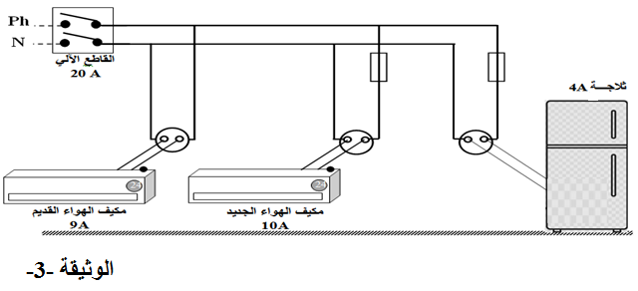
- أذكر بعض أخطارالتيار الكهربائي .

